
警告
- 为了人身及设备安全，使用前请详细阅读说明书，并严格按照要求规范操作。
- 在将测试仪置入运行前，检查测试仪是否有可见的损坏。
- 不要在多雨或潮湿气候下操作测试仪。
- 不要在易爆气体或蒸汽存在的环境下操作测试仪。
- 在将测试仪投入操作前，确保通风口，电源开关和电源插座没有被阻塞。
- 测试仪的内部可能产生高电压！ 因此，只有具备资质的人才允许打开测试仪。
- 为了防止寄生电流或电压，总是将测试仪的等电位地接到保护地。
- 不要将其它物体插入通风口或是输入/ 输出口。
- 本测试仪为互感器离线测试装置，在对互感器进行各项试验时，请务必将互感器各端子上的连接线甩开。
- 在仪器工作时，切勿连接或断开测试对象。 因为外部电感线圈存贮的能量可能产生致命的高电压，导致人身伤害和设备永久损坏。
- CT变比极性试验时，应将不检测的二次绕组短接。
- 在做CT变比试验时，如果一次电流比较大导致接线柱过热，应等接线柱温度降低后再拧开一次连线。
- 做PT伏安特性试验时，一次绕组的零位端接地。
- 断开测试电缆时，先从仪器侧开始。

注：本公司保留对此说明书修改的权利，产品与说明书不符之处，以实际产品为准。

目 录

一、 仪器特点及技术参数 3
1.设计用途 3
2.产品特点 3
3.面板说明 4
4.技术参数 5
二、 操作及使用说明 6
1. 软件主界面 6
2.参数设置 10
3 .CT励磁特性 11
4. CT变比极性 13
5. PT励磁特性 15
6. PT变比特性 17
7. 一次通流 19
8 .交流耐压 21
9. 二次负载 23
10 .直流电阻 25
售 后 服 务 27

一、 仪器特点及技术参数

1.设计用途
本产品参考GB 1207-2006、GB 1208-2006等标准设计，用于对保护类、计量类CT/PT进行自动测试，适用于实验室及现场检测。可自动完成CT/PT励磁特性、CT/PT变比极性、CT一次通流、CT/PT交流耐压、CT/PT二次负载、CT/PT直流电阻的测试。

2.产品特点
- 采用高性能工业控制计算机操作，大屏幕彩色液晶显示屏，内嵌超薄工业键盘，外接USB鼠标，预装Windows操作系统。
- 采用全新Windows平台测试软件进行控制，操作简单方便；独有的采样波形实时显示功能可最直观、完整的观测到试验过程。
- 可以方便的保存和导入试验配置，无需重复设置试验参数；可自动生成文本格式和Word格式的试验报告，伏安特性曲线图、CT误差曲线图亦自动保存于试验报告内。
- 配备多个USB接口，可以方便地导出试验报告，可避免旧式仪器打印机损坏或打印纸用完而无法导出试验报告的弊端。
- 仪器具有自我保护功能，采用合理设计的散热结构，具有可靠完善的多种保护措施。
- 220V单电源输入，避免了使用380V时的危险。

3.面板说明
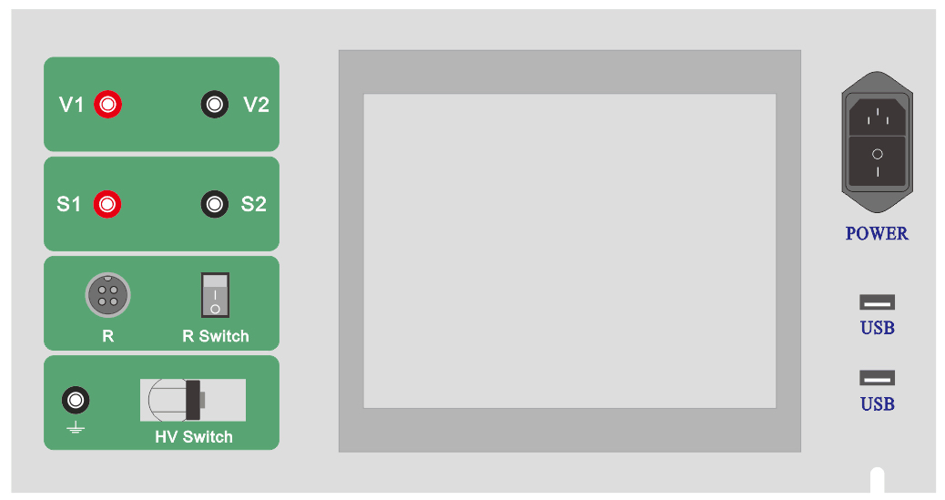
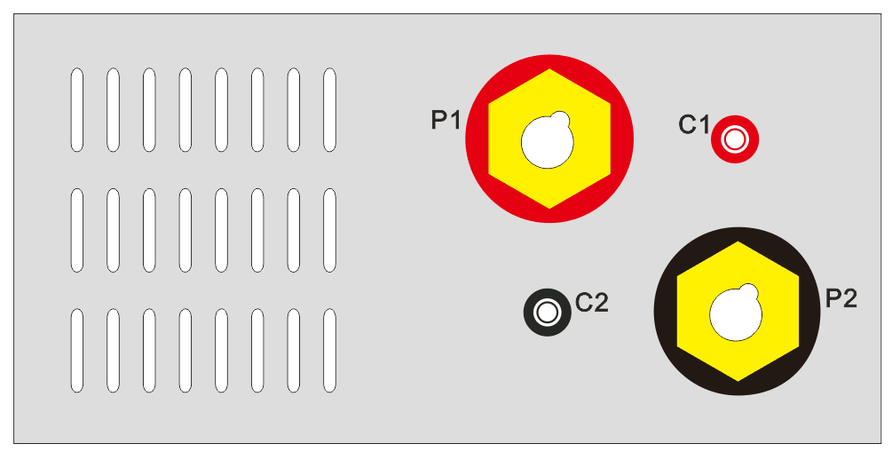
- V1、V2：电压输入端子；
- S1、S2：电压输出端子；
- R：直流电阻测试接口；
- R Switch：直流电流输出开关，测试直流电阻时合上开关，完成测试后将开关断开；
- HV Switch：空气开关，试验前将开关闭合，试验结束后将开关断开；
- P1、P2：电流输出端子；
- C1、C2：电流输入端子。

4.技术参数
输出电压 | 0-1000V
输出电流 | 0-600A
测试仪主机重量 | 25Kg
相位测量（角差） | 精度：±4min；分辨率：0.1min
比差 | 精度：≤0.05%
CT变比测量 | 1、范围：≤60A/1A(300A/5A)，精度：≤0.5%；  2、范围：≤5000A/1A(25000A/5A)，精度：≤0.2%；
PT变比测量 | 范围：≤500KV/1V；精度：≤0.5%
主机工作电源 | AC220V±10%；50Hz/60Hz（±2 Hz）
测试仪主机体积 | 420mm×220mm×360mm

二、 操作及使用说明

1. 软件主界面
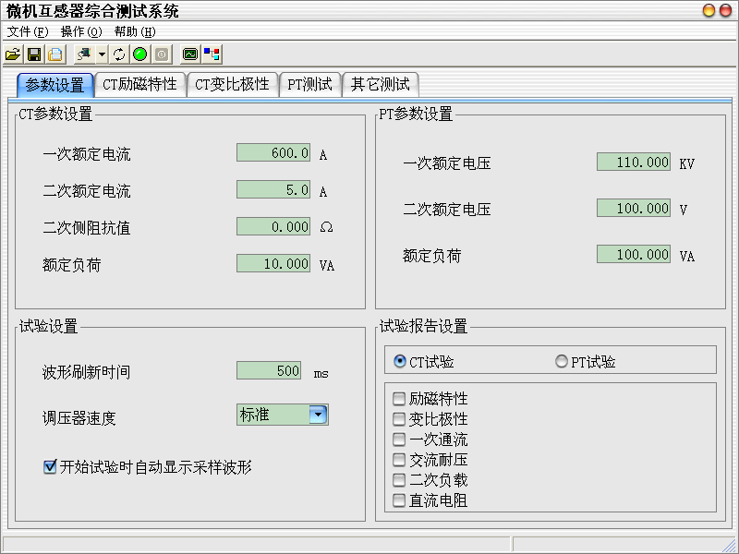
上图为仪器开机后的主界面，根据测试需要在CT参数设置和PT参数设置窗口填写相应的参数。

1.1 工具栏
- 读取设置：导入试验参数设置。
- 保存设置：保存试验参数设置。
- 保存试验报告：保存在“试验报告设置”选项中勾选的项目的试验报告，可在一份试验报告中保存多个试验项目。
- 串口连接：选择连接下位机的串口端口。
- 复位：重启下位机。
- 开始试验：点击后软件将自动开始试验。
- 停止试验：点击后软件将自动停止试验。
- 显示波形：实时显示试验中采样的各通道波形。
- 接线图：显示各试验项目的接线示意图。

1.2 试验报告
在试验报告设置窗口选择报告内容，试验完成后会弹出对话框，可在对话框中选择保存路径，设置试验报告文件名；也可在试验完成后，单击工具栏上的“保存报告”按键来保存试验报告；试验报告可保存为文本文件格式或Word文件格式，报告可通过USB接口插入U盘直接复制导出。
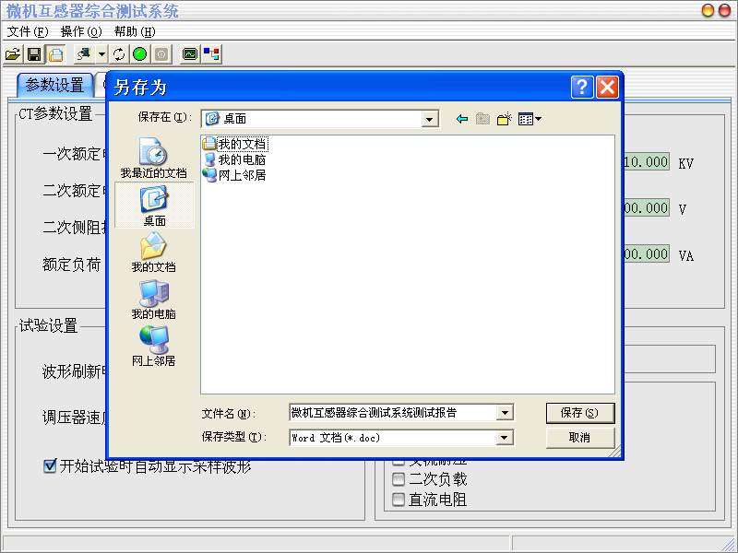

1.3 显示波形
单击工具栏上的按键可弹出采样波形界面，在试验过程中可实时显示输出的电流、电压波形。
单击“输出保持”按键，电压、电流会保持当前大小持续输出。
单击“输出缓升”按键，电压、电流会缓慢增大。
单击“输出缓降”按键，电压、电流会缓慢减小。
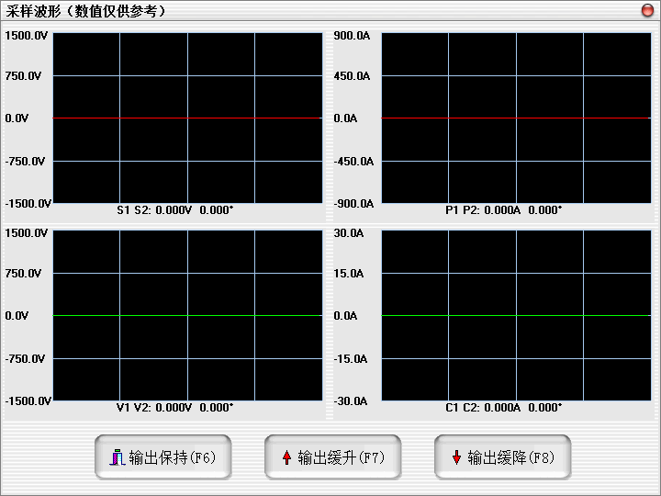

1.4 显示试验接线图
单击工具栏上的按键可弹出试验接线图。
点击按键开始试验后，软件会弹出该试验的接线图窗口，确认接线无误后，将接线图窗口关闭，软件将自动开始试验。
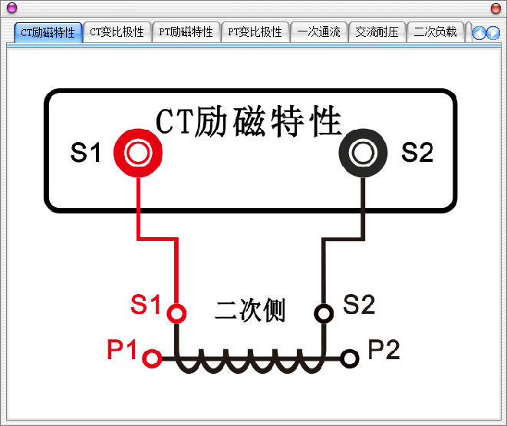

2.参数设置
- CT参数设置：进行CT测试前须填写的参数。
- PT参数设置：进行PT测试前须填写的参数。
- 试验报告设置：设置试验报告中保存的项目。
- 波形刷新时间：采样波形刷新的间隔时间。
- 调压器速度：设置试验时升压、升流的速度，速度越快，精度越低。

3 .CT励磁特性
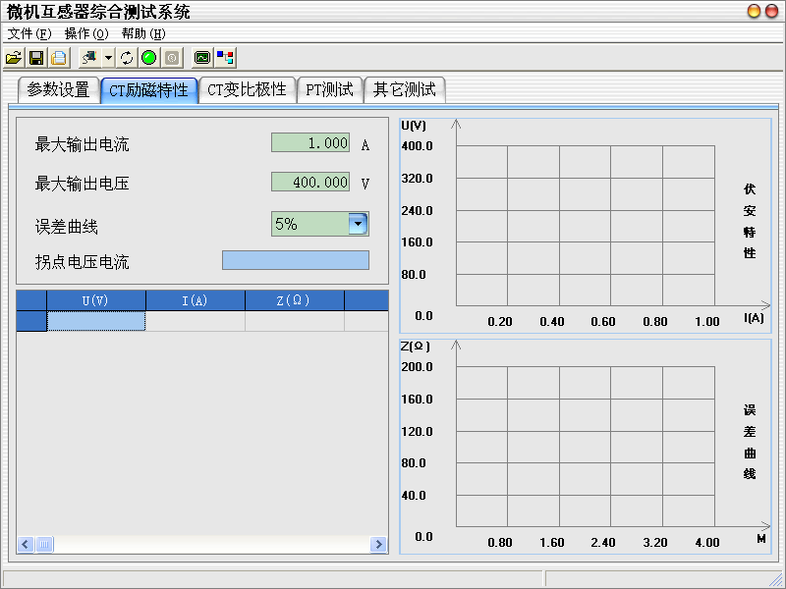
- 最大输出电流：为仪器输出的最高设置电流，如果试验中电流达到设定值，将会自动停止升流，以免损坏设备。通常电流设置值不大于1A，就可以测试到拐点值。
- 最大输出电压：为仪器输出的最高设置电压，通常电压设置值稍大于拐点电压，这样可以使曲线显示的比例更加协调，电压设置过高，曲线贴近Y轴，电压设置过低，曲线贴近X轴。如果试验中电压达到设定值，将会自动停止升压，以免损坏设备。
- 误差曲线：自动计算出误差曲线数据并显示误差曲线，5%和10%可选。
- 拐点电压电流：测试完毕自动计算出拐点电压电流并显示。

试验步骤及接线：
测试仪的S1、S2为电压输出端，试验时将S1、S2分别接电流互感器的二次电压输入端S1、S2（互感器的所有端子的连线都应断开）。接线无误后，合上空气开关，点击“开始试验”按键后，即开始测试。试验时测试仪开始自动升压、升流，当实际电压达到设置的最大输出电压，或实际电流达到设置的最大输出电流时试验结束，软件会自动显示拐点电压、电流值并描绘出伏安特性曲线和误差曲线图，软件停止后必须断开空气开关。
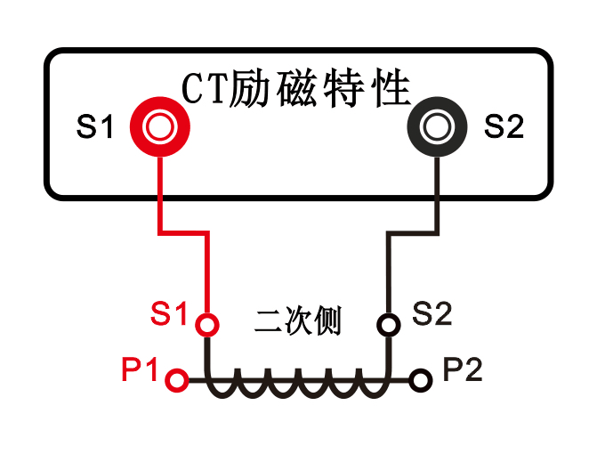

4. CT变比极性
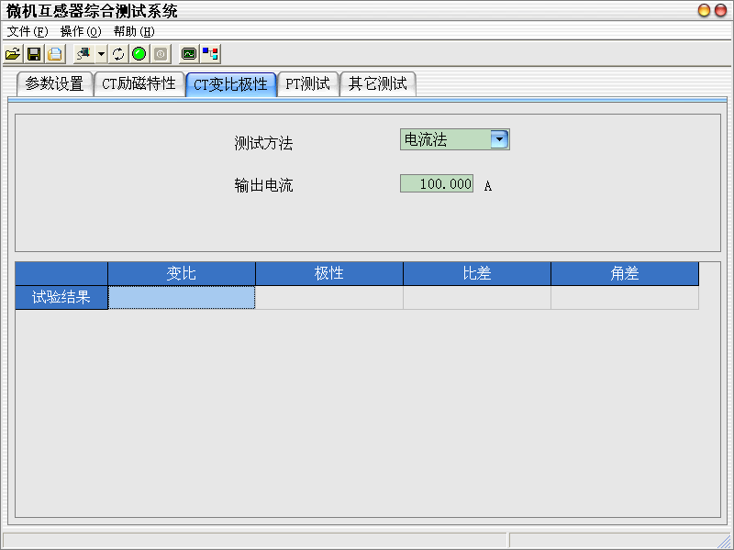
- 测试方法：选择电流法来进行试验。
- 一次电流：仪器输出的最大电流，当试验电流达到设定值，将会自动停止并计算试验结果。

试验及接线（电流法）：
CT一次侧接测试仪P1、P2，CT二次侧接测试仪C1、C2，将不检测的二次绕组短接。设置好“输出电流”和“参数设置”页中“CT参数设置”项里的“一次侧额定电流”、“二次侧额定电流”，接线无误后，合上空气开关，按“开始试验”按键后，即开始测试。
当一次侧输出电流或二次侧输入电流达到所设定的电流值时，装置会自动停止试验，输出电流回零，并计算出变比和极性，软件停止后必须断开空气开关。
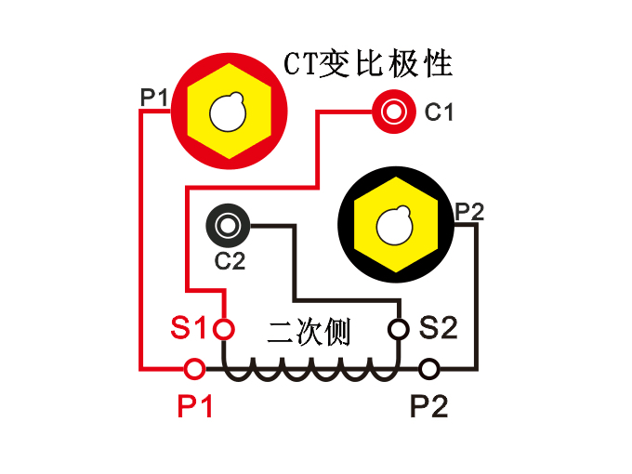

5. PT励磁特性
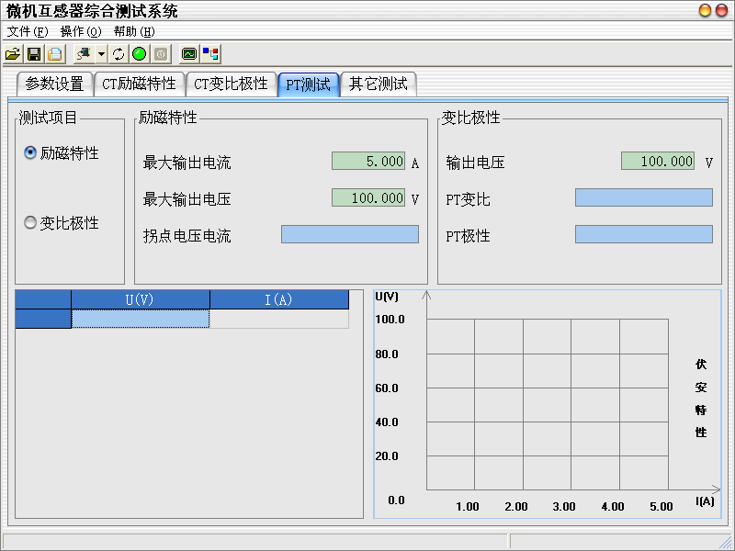
- 最大输出电流：为仪器在PT励磁试验时输出的最大电流，当试验电流达到设定值，将会自动停止并计算试验结果。
- 最大输出电压：为仪器在PT励磁试验时输出的最大电压，当试验电压达到设定值，将会自动停止并计算试验结果。
- 拐点电压电流：测试完毕自动计算出拐点电压电流并显示。

试验及接线：
测试仪的S1、S2为电压输出端，试验时将S1、S2分别接互感器的K1、K2，电压互感器的一次绕组的零位端接地。接线无误后，合上空气开关，按“开始试验”键后，即开始测试。
试验时测试仪开始自动升压、升流，当实际电压、电流值达到设置输出电压或输出电流值时试验结束，调压器回零后，切断电压输出，软件会自动显示拐点电压、电流值并描绘出伏安特性曲线图，软件停止后必须断开空气开关。
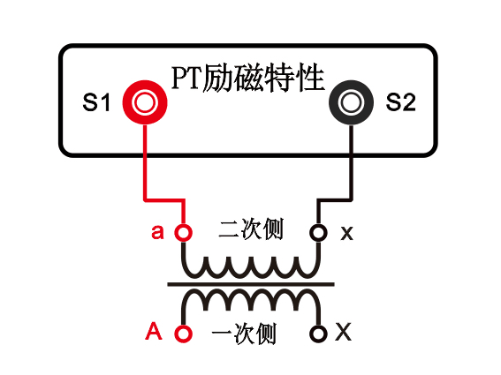

6. PT变比特性
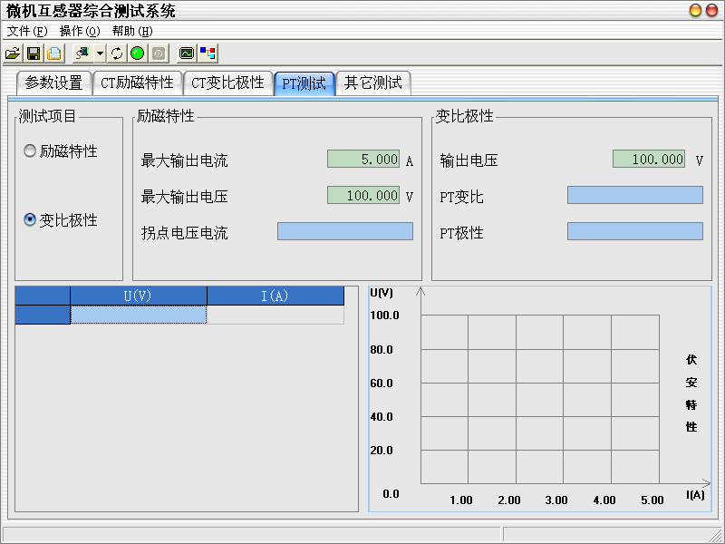
- 输出电压：为仪器在试验时输出的最高电压，如果试验中电压达到设定值，将会自动停止试验并计算试验结果。

试验及接线：
PT一次侧接测试仪S1、S2 ，PT二次侧接测试仪V1、V2，设置好“输出电压”和“参数设置”页中“PT参数设置”项里的“一次额定电压”、“二次额定电压”，接线无误后，合上空气开关，按“开始试验”键，即开始测试。
当一次侧输出电压或二次侧输入电压达到所设定的电压值时，装置会自动停止试验，输出电压回零，软件自动计算出PT变比和极性，软件停止后必须断开空气开关。
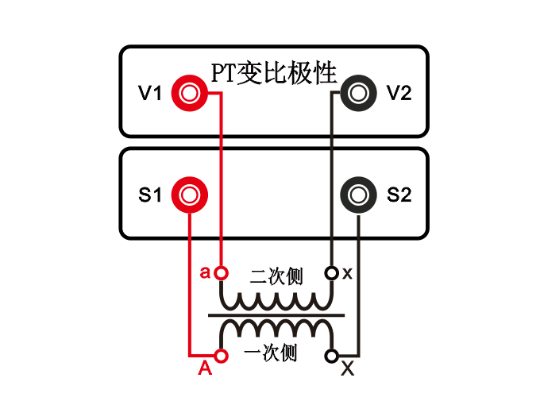

7. 一次通流
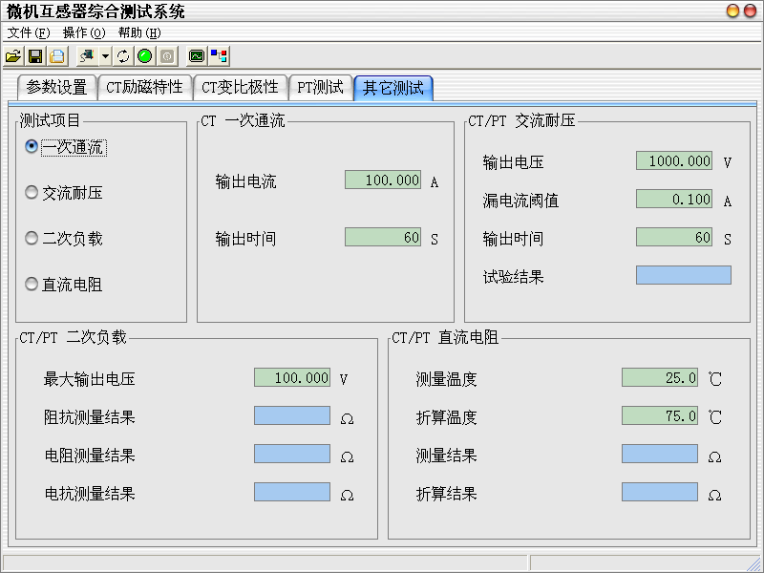
- 输出电流：为仪器在做通流试验时输出的设置电流。
- 输出时间：仪器在做试验时的持续输出时间，达到设定时间自动停止试验。

试验及接线：
接线请参照CT变比，将不检测的二次绕组短接，CT一次侧接测试仪P1、P2，CT二次侧可以短接或接测试仪S1、S2，接线无误后，合上空气开关，按“开始试验”键，即开始测试。当到达设置的“输出时间”后，软件自动停止输出，软件停止后必须断开空气开关。
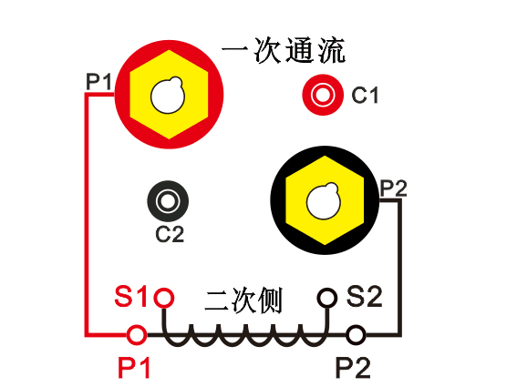

8 .交流耐压
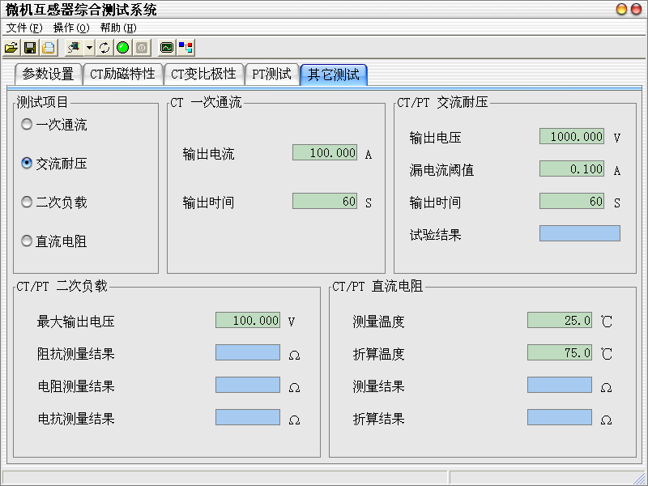
- 输出电压：为仪器在做交流耐压试验时输出的设置电压。
- 漏电流阀值：当监测电流超过该值时，仪器将停止试验。
- 输出时间：仪器在做试验时的持续输出时间，达到设定时间自动停止试验。
- 试验结果：显示试验结果。

试验及接线：
将互感器二次测短接之后与测试仪电压输出端S2连接，测试仪电压输出另一端S1接互感器外壳。接线无误后，合上空气开关，按“开始试验”键后，即开始测试。测试过程中，仪器内部对互感器二次绕组与外壳之间的漏电流实时检测，如果发现电流迅速增加，将会自动回零，页面会显示测试异常。当到达设置的“输出时间”后，软件自动停止输出，软件停止后必须断开空气开关。
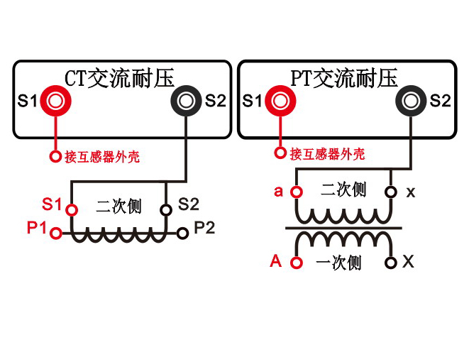

9. 二次负载
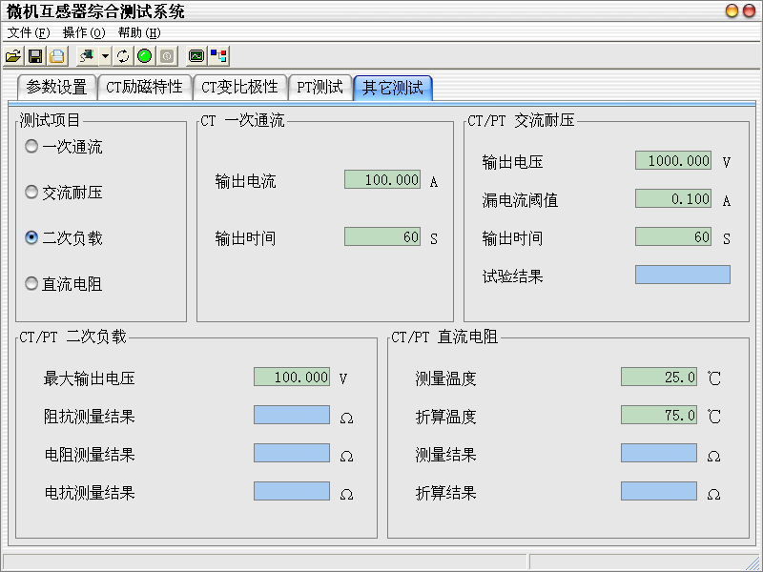
- 最大输出电压：为仪器在做二次负载试验时输出的最高设置电压，如果试验中电压达到设定值，将会自动停止升压，以免损坏设备。
- 阻抗测量结果、电阻测量结果、电抗测量结果：测试完毕自动计算出阻抗、电阻及电抗值并显示。

试验及接线：
测试仪的S1、S2为电压输出端，将被测负荷（负载）接测试仪的S1、S2端，检查接线无误后，合上空气开关，按“开始试验”键后，即开始测试。试验完成后，软件自动显示测试结果，软件停止后必须断开空气开关。
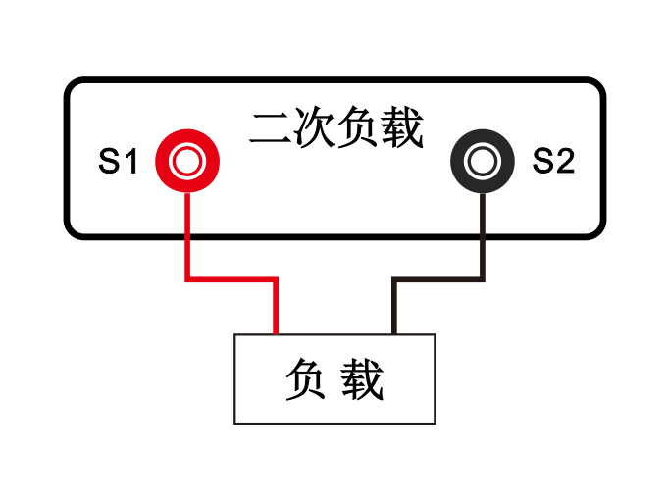

10 .直流电阻
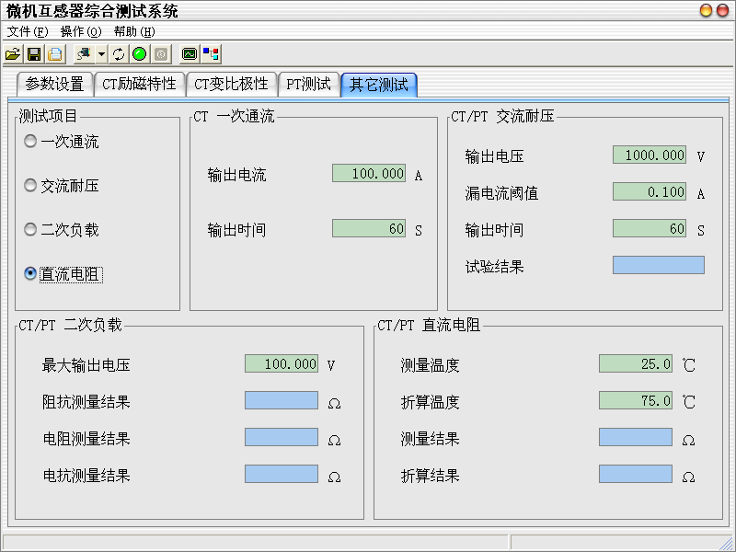
- 测试温度：当前测试时变压器油温。
- 折算温度：设定电阻折算的温度值。
- 测量结果：当前温度下测试的直流电阻值。
- 折算结果：折算到设定温度下的直流电阻值。

试验及接线：
将直流电阻专用测试导线接到测试仪的R端口，专用测试导线另一端的红、黄两线接到被测品的一端，绿、黑 两线接到被测品的另一端，检查接线无误后，合上 R Switch 开关，按“开始试验”键后，即开始测试。试验完成后，软件自动显示测试结果，软件停止后必须关闭 R Switch 开关。
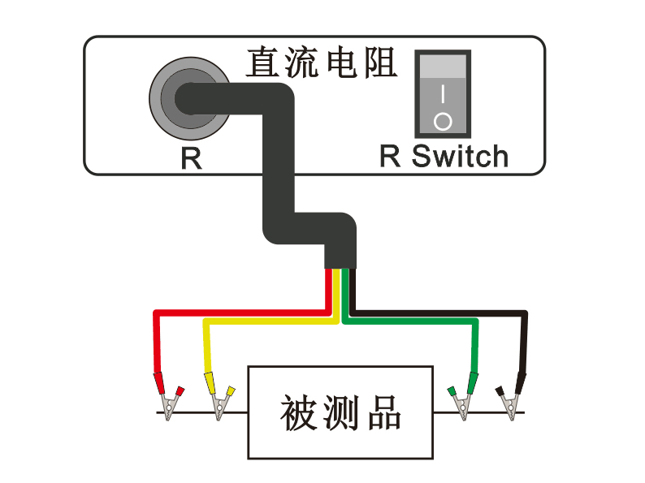

售 后 服 务
- 本公司对售出的产品一年质保。用户要求维修请与本公司售后服务部联系。
- 保修期内出现下列情况之一时，维修应收成本费：
2.1用户使用或搬运过程中因撞击而造成的故障或损坏。
2.2用户未妥善保存，导致仪器渗水、受潮、撞击或引火等。
2.3用户自行或委托其它单位维修而引起的故障或损坏。
2.4用户因接线错误导致设备故障或损坏。
2.5如出现不可抗力（如火灾、水灾、天灾等）而引起的故障或损坏。
2.6不按本使用说明书要求随意连接其它设备而引起的故障或损坏。
2.7无产品保修卡且又无法确认该仪器处于保修期内的故障产品。

